La formación de las galaxias

La unidad es la variedad, y la variedad en la unidad es la ley suprema del universo.
Isaac Newton.

Introducción

Entre los interrogantes básicos de la humanidad existen ciertas preguntas que nos llevan a contemplar la grandeza del universo y su misterio cara a cara. Una de ellas, sin duda entre las más intensas como pueden ser las preguntas sobre el origen o lo que puede haber más allá, es la pregunta sobre nuestro lugar en el universo y la distribución de estructuras materiales en él. Sabemos que la cantidad de galaxias en el universo es ingente y gran parte de ellas contienen una cantidad colosal de estrellas. En medio de esta vastedad nos encontramos localizados nosotros, en el seno de una galaxia espiral, la Vía Láctea. Esto podemos intuirlo observando parte de ella en el cielo de verano, una experiencia inolvidable y lamentablemente cada vez más infrecuente debido a la creciente contaminación lumínica.

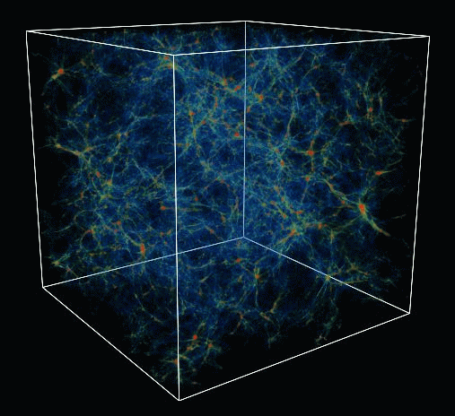 | Figura 1. Simulación por ordenador de la distribución de materia en el universo. Una cara del cubo tendría unos 350 Mpc de largo; unos 1100 millones de años luz (un año luz es la distancia que la luz recorre durante un año). Los colores representan la densidad de nubes de gas y galaxias (de menor a mayor: azul, verde y rojo).

El proceso de formación galáctica y la aparición de la primera formación estelar son aspectos fascinantes que no están bien entendidos en el marco del modelo cosmológico vigente. El avance de la tecnología lleva a nuevos descubrimientos, así como a nuevos resultados de simulaciones computerizadas (un aspecto esencial en este campo, dada la complejidad del problema), los cuales tienen influencia sobre la teoría y dan lugar a nuevas ideas. Esto, a su vez, da lugar a noticias de prensa a veces espectaculares que acaban desconcertando más que aclarando. Con la intención de proporcionar una visión sencilla de la situación que pueda servir de orientación, pretendo describir, en lo que sigue, el estado actual de las cosas en lo que se refiere a la teoría del origen de la formación galáctica en el marco del modelo cosmológico vigente.

El tema de la formación galáctica nos servirá también como pretexto para obtener una visión general del modelo cosmológico vigente (también denominado ‘modelo cosmológico estándar’). Describiremos la dinámica del universo, así como sus componentes esenciales y las interacciones que éstos sufren. Haremos un alto para entender el concepto de fondo cósmico de microondas y su origen, que será el punto inicial para nuestra historia de formación galáctica. Una vez hecho el considerable esfuerzo de equiparnos con todos estos conceptos, nos abalanzaremos sobre proceso de la formación galáctica para describir básicamente su orígen.

La expansión del espacio

El espacio del universo está en expansión desde el primer instante del tiempo. Esta afirmación sorprendente ha de entenderse de la siguiente forma: Las distancias entre dos puntos cualesquiera del espacio aumentan a medida que avanza el tiempo, al no ser que sobre esos dos puntos se encuentre materia ligada por alguna fuerza. Este fenómeno sólo se da a escalas grandes, concretamente a escalas mayores que las de los cúmulos galácticos (que son agrupaciones de varios cientos o miles de galaxias), ya que dentro de los cúmulos la gravitación que mantiene ligadas a las galaxias en el cúmulo y que mantiene ligadas a las estrellas en las galaxias, es suficientemente fuerte como para impedir la expansión del espacio en el que se encuentran sumergidos.

La base teórica que explica el fenómeno de expansión y su relación dinámica con la materia que se encuentra en él, la proporciona la teoría general de la relatividad formulada por Albert Einstein en 1916. La teoría general de la relatividad es una teoría de la gravitación, que es la fuerza que hace que una manzana caiga al suelo, o que hace que la tierra se mantenga ligada al sol en una órbita alrededor de él. Antes de la relatividad general, la gravitación quedaba descrita por la teoría de la gravitación de Newton, en la cual la fuerza de atracción entre dos cuerpos depende de sus masas (directamente proporcional) y de su distancia (inversamente proporcional al cuadrado de su distancia). La relatividad general tiene una forma mucho mas profunda de describir la gravitación. En ella, hay una relación dinámica entre las propiedades de la materia y las propiedades del espacio y el tiempo, es decir, entre la masa (en general, la densidad energética de los cuerpos) y las distancias espaciales y los intervalos temporales (lo que se denomina ‘métrica del espacio-tiempo’). Se trata de una teoría compleja, que se reduce a la gravitación newtoniana cuando las fuerzas son débiles y cuando no hay que tratar el aspecto cosmológico.

Dejando algo de lado las sutilezas de la profunda relación entre espacio, tiempo y materia, concentrémonos en su especial relación en la cosmología. En cosmología se establece la hipótesis del principio cosmológico, que postula homogeneidad e isotropía en la distribución de materia en el espacio a grandes escalas. Homogeneidad e isotropía en la distribución de materia significa que no hay variación en las propiedades de la materia a lo largo del espacio y que estas propiedades son las mismas en cualquier dirección del cielo. Evidentemente, el universo no es homogéneo a ‘pequeñas’ escalas (por ejemplo nuestra galaxia con su diámetro de unos 100.000 años luz y su entorno), pero las observaciones corroboran que el universo sí es homogéneo a escalas de mas de 100 megaparsec (Mpc), es decir unos 326 millones de años luz (ver Figura 1 para hacerse una idea), y que también debió ser extremadamente homogéneo en su totalidad hasta pasados unos 300.000 años desde el primer instante del tiempo (hoy ya han pasado unos 13.700 millones de años desde el inicio). Imponiendo la condición del principio cosmológico en las ecuaciones de relatividad general, así como la condición de la observación trivial del paso del tiempo, se deduce directamente una clase de soluciones matemáticas en la que el espacio del universo ha de expandir o contraer necesariamente. Un universo estático sería como un lápiz apoyado sobre su punta. Las observaciones indican que el espacio del universo expande, por lo que se descartan las soluciones con contracción.

La forma más efectiva de visualizar la expansión del espacio es quitando una dimensión e imaginándose el espacio (tridimensional) como una malla bidimensional cuadriculada, donde los cuadros van aumentando su tamaño y donde las galaxias de distintos cúmulos se encuentran, por ejemplo, en los vértices de los cuadros (Figura 2). Recordemos que los cúmulos galácticos así como las galaxias mismas no expanden, sino que sólo lo hace el espacio entre ellos.

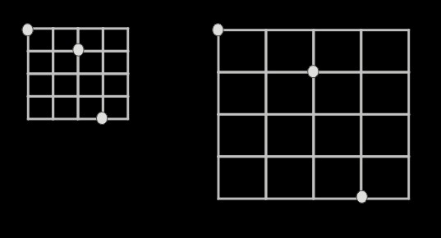 | Figura 2. Analogía con una dimensión menos para entender la expansión del espacio. Los tres puntos (punto de arriba, del medio y de abajo) corresponderían con galaxias en distintos cúmulos galácticos.

La expansión del espacio nos lleva a definir un concepto de gran importancia en cosmología: El desplazamiento al rojo, que se denota con la letra z. Al expandirse el espacio entre dos puntos cualesquiera fuera de una galaxia o un cúmulo galáctico, se expandirá también la longitud de una onda electromagnética (luz) que se propague entre dos galaxias lejanas (en general fuera de sus respectivos cúmulos). Recordemos que la luz es una onda que se puede propagar en el vacío. Al expandirse el espacio entre dos puntos cualesquiera fuera de cúmulos galácticos, también se expandirá la onda de la luz que viaje entre ellos (fijémonos en la figura 3 para ver lo sencillo que resulta imaginarlo visualmente). Evidentemente, el fenómeno del desplazamiento al rojo sólo es notable si la distancia recorrida por la luz es colosal, al igual que el tiempo necesario para recorrerla. De esta forma, al aumentar paulatinamente su longitud de onda, la diferencia entre emisor y receptor acabará siendo significativa. El nombre ‘desplazamiento al rojo’ proviene del hecho que al alargarse la longitud de onda la luz se desplaza hacia la parte roja del espectro de colores y longitudes de onda.

El desplazamiento al rojo z da, por tanto, una medida de cuantas veces ha aumentado la longitud de onda de la luz, y, de forma equivalente, cuánto ha expandido el espacio desde el instante de la emisión de la luz hasta su recepción. Si, por ejemplo, registramos la luz de una galaxia localizada en z = 1, esto quiere decir que la luz recibida tiene hoy una longitud de onda el doble que entonces, cuando emitida, y, por tanto, el espacio estaba la mitad de expandido que ahora. En un experimento mental para imaginarlo bien podemos pensar que si recibiéramos una onda monocromática (de una única longitud de onda) de una galaxia lejana la detectaríamos ahora con una longitud de onda mayor a la emitida, al haberse alargado ésta debido a la expansión del espacio (Figura 3). La realidad es algo distinta ya que lo que recibimos de las galaxias lejanas no son ondas monocromáticas, sino espectros (rangos de longitudes de onda), pero, el alargamiento de la longitud de onda se puede deducir de las observaciones de forma similar.

Emisor en galaxia lejana:  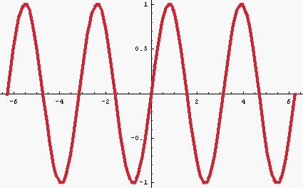  Receptor (nosotros): | Figura 3. El desplazamiento al rojo es el alargamiento de la longitud de onda de las ondas electromagnéticas (ejemplo ideal de una onda monocromática).

Es importante notar que el concepto de desplazamiento al rojo describe edades, como en el ejemplo previo de la galaxia, pero también distancias, ya que, dada la velocidad finita de la luz, la luz que medimos actualmente de una galaxia localizada en z = 1 tarda un largo tiempo en llegar a nosotros (mayor que por ejemplo z = 0.5 y menor que z = 2) y recorre, por tanto, una gran distancia (mayor que por ejemplo z = 0.5 y menor que z = 2). Es decir, una galaxia en z = 1 está lejos y la época de emisión de su luz que recibimos ahora corresponde a una edad pasada del universo en la que el espacio estaba el doble de comprimido (o la mitad de expandido) que ahora. El desplazamiento al rojo es una cantidad independiente del modelo cosmológico (es obtenido directamente de la medición de la luz recibida), pero la relación entre desplazamiento al rojo y época de emisión (en años), así como distancia desde nosotros, depende del modelo cosmológico y es una expresión compleja. En general, cuando se refiere uno a épocas del universo suele decir, por ejemplo, ‘a desplazamiento al rojo 5 tales y tales propiedades o tal fenómeno tuvo lugar’. Y cuando uno quiere usar el desplazamiento al rojo como medida de distancias, suele decir, por ejemplo, ‘una galaxia lejana localizada a desplazamiento al rojo 5’. El desplazamiento al rojo infinito corresponde con el inicio del tiempo, un instante en el que el universo estaba infinitamente comprimido en un estado denominado big-bang. Esta insistencia exhaustiva en este aspecto es justificada, ya que el concepto de desplazamiento al rojo será importante para guiarnos a lo largo de la historia de la formación galáctica.

El contenido del universo

Una de las cuestiones fundamentales para acercarse al problema de la formación galáctica es establecer un inventario del contenido del universo, así como de las formas de interacción de los componentes entre ellos. Esto es, queremos saber cuáles van a ser los ingredientes con los que vamos a cocinar las galaxias… Veamos por tanto cuales son y luego intentemos entender qué es cada uno y cómo interactúan.

En el marco del modelo cosmológico estándar, el universo está compuesto hoy en día por un 73% de energía y un 27% de materia. Los tantos por ciento son, para entendernos, como decir que a mi peso contribuye un tanto por ciento dado de agua, etc. Dentro del 73% de energía, prácticamente la totalidad es algo que se conoce con el nombre de energía oscura, cuya naturaleza es desconocida, y un resto mínimo es energía conocida, como los fotones (luz o, en general, fotones o radiación electromagnética; usaremos los términos radiación y fotones indistintamente). Dentro del 27% de materia, un 4% es materia bariónica (la materia que conocemos, compuesta por átomos; protones, neutrones y electrones) y el 23% restante es materia oscura no-bariónica (de naturaleza desconocida).

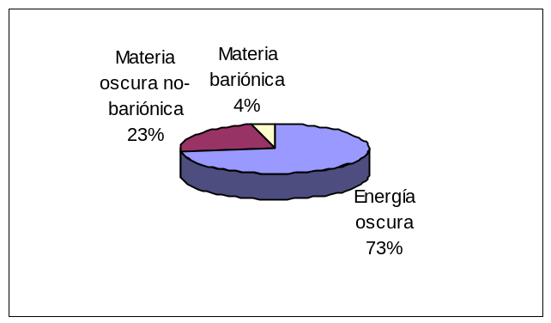 | Figura 4. Contenido actual del universo. Solo una mínima parte del universo está compuesto por materia formada por átomos.

El 73% de energía oscura no nos va a interesar especialmente aquí. La energía oscura, si es que realmente existe (ciertas observaciones indican que podría existir, pero su existencia no se sigue necesariamente de ellas y es muy dependiente del modelo cosmológico), actúa a partir de desplazamientos al rojo muy bajos (a partir de z < 2) y, además, a muy grandes escalas (mayores que cúmulos galácticos). Para la formación galáctica nos interesará empezar fijando nuestra atención en desplazamientos al rojo mucho más altos y, en un principio, las escalas involucradas para la dinámica de la formación de una galaxia no serán tan grandes cuando la historia de la formación galáctica avance hasta desplazamientos al rojo bajos.

Lo interesante empieza para nosotros con el 23% de materia oscura no-bariónica (que, abusando un poco, llamaremos también a veces materia oscura, sin más). La existencia de materia oscura se deriva de las velocidades medidas de rotación de las galaxias espirales, las cuales son mucho mayores que las que la gravitación podría permitir si las galaxias estuvieran sólo formadas por materia visible (Figura 4). Es decir, dada la masa de la materia visible, esta ejerce una gravitación que no es suficiente para ligar a los objetos con velocidades altas en el disco galáctico. Estos objetos deberían, por tanto, salir por la tangente y abandonar la galaxia, cosa que no se corresponde con lo observado (si la tierra se moviera más rápido alrededor del sol también saldría por la tangente). El mismo problema aparece al considerar la dinámica de las galaxias en el seno de los cúmulos galácticos.

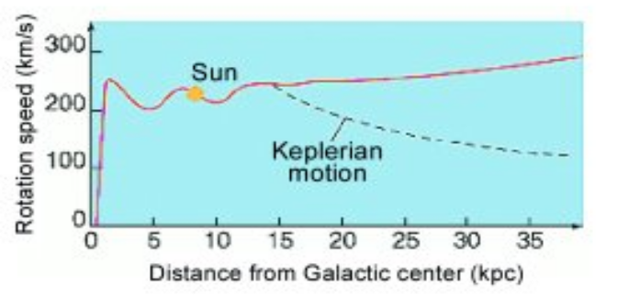 | Figura 5. Curva de rotación de la Vía Láctea (una galaxia espiral). La línea roja representa el valor observado de las velocidades de las estrellas (frente a la distancia del centro galáctico) y la línea punteada el valor predicho por la teoría, asumiendo que la masa en la galaxia es sólo la masa de la materia visible.

El fenómeno es similar a cuando tomamos una curva con el coche. Si el rozamiento con la carretera es suficiente, podremos hacerlo a una cierta velocidad, pero si la carretera está helada entonces saldremos por la tangente. Aquí necesitamos de una fuerza que contrarreste esa velocidad y mantenga a las estrellas ligadas a las galaxias y a las galaxias en los cúmulos. Esta fuerza es la gravedad y para que sea suficiente tal y como indican las observaciones se postula la existencia de materia oscura, la cual, para explicar las velocidades de rotación, debe existir en enormes cantidades y estar uniformemente distribuida en un ‘halo oscuro’ alrededor del disco galáctico (Figura 5).

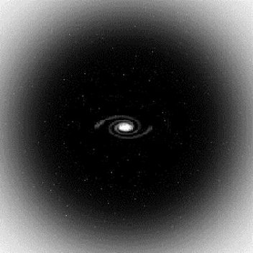 | Figura 6: Halo de materia oscura necesario para explicar las curvas de rotación de las galaxias espirales. Ver figura 5. El fleco blanco en el centro es una galaxia espiral y la nube negra alrededor el halo de materia oscura.

Sobre los otros componentes relevantes no creo que necesiten una muy detallada presentación: La materia bariónica, de la que estamos formados, formada por átomos, que, a su vez están formados por protones, neutrones y electrones (estrictamente el término bariones refiere a solo a protones y neutrones, partículas compuestas de quarks, pero esta distinción con electrones será irrelevante para nosotros) y los fotones (la energía electromagnética), que llenan nuestro mundo de luz y color, así como de todo un espectro (rango) de longitudes de onda que podemos estudiar con los aparatos adecuados para detectarlos.

Las interacciones entre los componentes fundamentales

Vayamos con las posibles interacciones entre los componentes, concretamente, entre la materia bariónica, los fotones y la materia no-bariónica. Poco a poco esto se va a ir complicando, pero el universo y una galaxia no son cosas sencillas…

La materia no-bariónica es algo extremadamente peculiar porque interactúa sólo gravitacionalmente, esto es, es atraída por masas y genera atracción. No interactúa electromagnéticamente. Ni se atraen, ni se repelen, ni absorben, ni emiten fotones. Que no se atraigan y no se repelan implica que las partículas no-bariónicas no colisionan. Sólo colisionarían en caso que se diera la casualidad muy remota de que dos partículas pasasen por el mismo punto espacial (sus trayectorias se cruzasen exactamente). Esto es extremadamente improbable para partículas subatómicas, como las que se supone que componen la materia oscura no-bariónica. Las colisiones de partículas bariónicas son mas probables, ya que las cargas se repelen (o atraen) aún si las trayectorias no se cruzan exáctamente.

La materia bariónica interactúa gravitacionalmente (es atraída por masas y genera atracción) y electromatnéticamente, ya que tiene carga eléctrica. Las cargas interactúan entre sí atrayendo y repeliéndose y e interactúan también con los fotones, absorbiéndolos y emitiéndolos (casi toda la materia que conocemos absorbe o emite luz). Los fotones por su lado, además de interactuar electromagnéticamente con la materia bariónica siendo emitidos y absorbidos, también son atraídos gravitacionalmente por masas. La gravitación que los fotones generan (que también generan, ya que según la relatividad general todo gravita y genera gravitación) es despreciable.

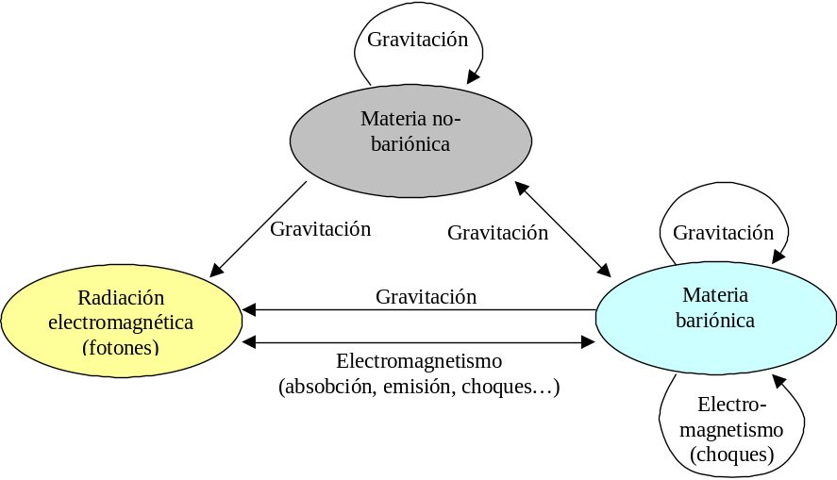 | Figura 7: Los componentes del universo y sus interacciones (la energía oscura no está incluida y la gravitación que generan los fotones tampoco)

La forma que tienen los fotones de interactuar gravitacionalmente es la siguiente. Varían su trayectoria (ya que son atraídos por masas). Ganan energía al acercarse a una masa siendo atraídos por ella, y pierden energía al alejarse de una masa siendo atraídos por ella. Esto es intuitivo: Acercarse a la masa es fácil (no requiere un trabajo por parte del fotón), ya que ella misma los atrae, pero alejarse difícil, ya que la masa lo impide. Nosotros mismos podemos hacer un experimento: Saltemos y observemos como ir hacia arriba nos requiere energía, pero no caer hacia abajo, que ocurre sin nuestro esfuerzo. El caracter universal de la gravitación nos hace iguales a un fotón en ese aspecto. Pero para entender el efecto de la gravitación sobre la energía de un fotón hemos de saber qué es la energía de un fotón. La energía de un fotón es inversamente proporcional a su longitud de onda. Esta afirmación la entenderemos de la forma siguiente: Un fotón lo imaginaremos a la vez como partícula, pero también como una onda. A mayor longitud de onda menor energía. Su longitud de onda varía cuando los fotones pasan cerca de masas. Concretamente, hay un desplazamiento al rojo (aumento de la longitud de onda y disminución de la energía) cuando se alejan de masas y un desplazamiento al azul (disminución de la longitud de onda y aumento de la energía) cuando se acercan a masas.

El fotón A libre:  El fotón A acercándose a una masa M:  El fotón A alejándose de una masa M: | Figura 8. Un fotón A viaja por el espacio. Se acerca a una masa M y es atraído por ella. El acercamiento a masa M le provoca un desplazamiento al azul. Al pasar de largo y alejarse sufre un desplazamiento al rojo y vuelve a quedar libre, fuera del alcance de la gravitación de M, como antes.

La forma que tienen los bariones de interactuar con los fotones es muy variada. Veamos un par de situaciones relevantes.

Primero, consideremos una sopa (un gas) de partículas; electrones, protones, átomos y también fotones, quizás de una fuente de luz externa o interna, pululando en un volumen determinado. Las partículas chocan entre ellas modificando sus trayectorias. Los choques entre ellas se pueden entender como una presión del gas, que impide que el gas colapse sobre si mismo debido a la gravitación. Hemos introducido el término técnico ‘colapso’ para denotar el proceso por el que las partículas de un gas se atraen y acaban reduciéndose a un volumen menor, es decir, el gas acaba comprimiéndose debido a su propia gravitación. Por ejemplo, si imaginamos la nube de gas como una esfera, la parte interior atraerá a la exterior, pero, si la presión es suficiente, es decir, si las colisiones entre partículas son suficientemente fuertes, entonces las partículas del exterior no caerán hacia el interior, sino que se mantendrán fuera. Como analogía nos podemos imaginar un globo: Si está suficientemente hinchado el plástico no cae sobre sí mismo y mantiene su forma esférica. La presión que el gas ejerce es una característica que depende del tipo de sus constituyentes, de su temperatura y de su densidad. La atracción con que el gas tiende a colapsar depende de la masa de éste. Estas dos cantidades están en batalla y para una presión existe una masa mínima a partir de la cual el gas colapsará. Masas menores no podrán colapsar, ya que la gravitación no será suficientemente fuerte como para vencer a la presión. Aunque el análisis es algo más complejo en realidad, a esta masa para el colapso de un gas homogéneo (como en una esfera) se la denomina ‘masa de Jeans’.

Fijémonos que, tan pronto varía la temperatura y con ella la presión (por ejemplo, un aumento de temperatura y presión), la masa de Jeans de una nube ha de variar, al ser más fuertes los choques entre partículas que actúan contra el colapso.

Por otro lado, notemos también algo importante: Este análisis sólo es válido para un gas con bariones y fotones, ya que sus partículas sufren colisiones entre ellas (presión) y colisionan. Un conjunto de partículas no-bariónicas no colisionan.

Veamos ahora un par de formas de interacción entre bariones y fotones en las cuales los choques entre partículas producen un intercambio de energía, que serán relevantes más tarde:

- Un electrón o un protón emiten un fotón. Toda carga acelerada emite fotones. Por tanto, cuando un electrón o un protón son acelerados (su trayectoria rectilínea varía) éstos emiten fotones y pierden energía (energía que lleva el fotón emitido).

- Fotones y electrones libres chocan perdiendo energía (otro tipo de partículas como protones son demasiado pesadas para entrar en este juego y por tanto las olvidaremos en este aspecto). Cuando un electrón con alta energía choca contra un fotón de baja energía, el electrón pierde energía y el fotón la gana. Ya hemos visto que la energía de los fotones es inversamente proporcional a su longitud de onda, por lo que el fotón disminuirá su longitud de onda. La energía del electrón, en este caso un electrón libre y no ligado a un átomo, depende de su velocidad (energía cinética). El electrón perderá velocidad. De forma similar, cuando un electrón con poca energía choca contra un fotón de alta energía, el electrón gana energía y el fotón la pierde.

- Un átomo choca contra otro y luego emite un fotón. Cuando un átomo choca contra otro adquiere energía y luego la libera en forma de un fotón.

Una comprensión detallada de estos procesos no es necesaria. Importante es notar que existen mecanismos que hacen que los bariones pierdan energía, como en el primer caso, y, a falta de fotones energéticos, como en el segundo caso. El segundo caso (choque de fotones y electrones) puede dar lugar a la absorbción de energía por medio de los bariones si existe una fuente de fotones energéticos. Extremadamente importante es el tercer caso: Es una forma típica de perder energía de los gases astrofísicos y será de importancia luego.

El fondo cósmico de microondas

La formación galáctica es la historia de la aparición de estructuras de materia compactas y complejas a partir de un universo extremadamente uniforme. Esta uniformidad, isotropía y homogeneidad aparece en el fondo cósmico de microondas, procedente de una época de z = 1000, unos 300.000 años después del big-bang. Al ser el fondo cósmico de microondas nuestro punto de partida para la historia de la formación galáctica, deberemos pararnos a entenderlo de forma aceptable.

Para entender el origen del fondo empecemos por revisar brevemente el concepto de cuerpo negro. Un cuerpo que no refleja la radiación y que la absorbe toda se denomina cuerpo negro. Un cuerpo negro está en equilibrio termodinámico a una temperatura determinada y emite. Su espectro de emisión (la cantidad de fotones a una y otra longitud de onda) tiene una curva muy característica que depende sólo de la temperatura del cuerpo. Esta curva relaciona la intensidad y la frecuencia de los fotones (Figura 9).

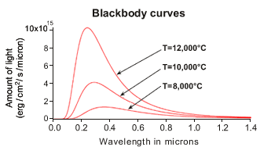 | Figura 9.Curva de radiación de un cuerpo negro. Representa la cantidad de fotones emitidos a cada longitud de onda. Distintas curvas aparecen para distintas temperaturas. Cada curva viene determinada sólo por la temperatura.

Hubo una época en la cual el universo estuvo formado por una sopa homogénea de fotones, materia bariónica y materia no-bariónica. Los fotones chocaban constantemente con los electrones impidiendo que éstos se juntaran con los protones para formar hidrógeno neutro (formado por un protón y un electrón). Una de las hipótesis principales del modelo cosmológico es que el universo pasa por periodos en su historia en los que hay un equilibrio termodinámico en todo el universo, por lo menos de forma bastante aproximada. Esto permite asignar al universo entero una temperatura única en ciertos periodos de su historia.

Debido a la expansión del espacio, esta sopa de partículas perdió temperatura, bajando la temperatura lo suficiente como para que los fotones perdieran suficiente energía como para no poder impedir que los electrones y los protones se unieran felizmente para formar hidrógeno neutro. Los fotones se encontraron entonces con camino libre para viajar sin interacción, ya que los electrones con los que habían estado chocando antes dejaron deambular libremente y quedaron ligados a los protones. Ciertos fotones siguieron chocando con los átomos ya formados, pero este efecto fue despreciable debido a la falta de suficiente energía de los fotones para fotoionizar. Este periodo de la historia del universo se denomina recombinación y ocurrió a z = 1000 (unos 300.000 años después del big-bang) y a una temperatura de T = 3000° K. La materia bariónica y la radiación que habían estado muy ligadas hasta entonces quedaron disociadas. A la recombinación se la denomina también a veces desacople entre materia bariónica y radiación. Estrictamente hablando los bariones (protones) estaban acoplados antes de la recombinación a la radiación a través de los electrones.

Dada la hipótesis de equilibrio termodinámico, la temperatura de 3.000° K es única en todo el universo y el proceso físico de la recombinación, que depende principalmente de la temperatura, se da en todos los puntos del universo en el mismo instante (instante en términos cosmológicos), sin necesidad de un contacto causal durante la recombinación. Este equilibrio termodinámico y esta temperatura prácticamente uniforme, implican que la radiación liberada entonces corresponde a la de un cuerpo negro (todo el universo) perfecto. Esta radiación se ha ido enfriando con la expansión del espacio (recordemos que la expansión alarga la longitud de onda de los fotones que vienen de desplazamientos al rojo lejanos, en este caso z = 1000) y la medimos hoy como un fondo de microondas a unos 3° por encima del cero absoluto de temperatura.
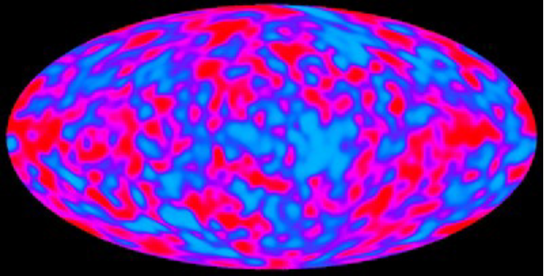 | Figura 10. Las anisotropías del fondo cósmico de microondas tal y como las medimos hoy. En z = 1000, cuando se formó el fondo, el cuadro no debió ser muy distinto (aunque a temperatura mayor); las desviaciones de la isotropía y homogeneidad fueron debidas a grumos de densidad mayor y menor. Rojo y azul representan desviaciones de 0.0001 grados.

Sin embargo, la homogeneidad no era del todo perfecta y, con esto, entramos ya por la puerta grande a la primera de las fabulosas claves de la formación galáctica.

Pero antes de seguir y entrar en lo mas divertido, recapitulemos los conceptos con los que nos hemos equipado: (1) Expansión del espacio y desplazamiento al rojo. (2) Materia oscura no-bariónica, materia bariónica y fotones, como componentes relevantes del universo. (4) Interacciones que sufren estos componentes; pérdida de energía por colisiones entre electrones y fotones, radiación de cargas aceleradas y absorción y emisión de fotones por átomos. (4) Concepto de presión de radiación y la masa de Jeans, como valor crítico para empezar un colapso gravitacional en contra de la presión de un gas. (5) El fondo cósmico de microondas y homogeneidad en z = 1000.

La formación galáctica
Atención a partir de ahora, porque cada paso es oro. Los conceptos adquiridos nos irán haciendo falta uno tras otro.

Las observaciones del fondo indican que la homogeneidad y, por tanto, la curva del cuerpo negro, no era perfecta en z = 1000 (y no lo es ahora tampoco, aunque, sin entrar en mayores detalles, las razones de que no lo sea ahora difieren un poco de las razones de que no lo fuera entonces). Ciertos fotones se ‘salían’ ya en aquel tiempo de la curva, presentando longitudes de onda mayores o menores que las que les hubieran correspondido en equilibrio térmico perfecto. La razón, la siguiente. Los fotones, como hemos visto, también sufren la gravitación y se ven atraídos por concentraciones de materia. Durante la recombinación los fotones quedaron básicamente con camino libre. Ante un ‘grumo’ de materia (una inhomogeneidad de mayor densidad frente a la homogeneidad del fondo), los fotones tuvieron que trabajar para escapar de ella, por lo que sus longitudes de onda se alargaron (se desplazaron al rojo). Ante un ‘agujero’ de materia (una inhomogeneidad de menor densidad frente a la homogeneidad del fondo), los fotones fuero atraídos por los alrededores (donde la densidad era mayor), por lo que sus longitudes de onda se acortaron (se desplazaron al azul). Estas son las razones principales de las desviaciones de los fotones de la curva del cuerpo negro del fondo en el universo primitivo. Para hacerse una idea de cómo se ven estas anisotropías en el fondo ver figura 10.

Antes de la recombinación, la presión de la radiación impedía a los bariones el ser atraídos por estos grumos o inhomogeneidades, es decir, la masa de Jeans del fluido de bariones y radiación antes de la recombinación es un valor colosal debido a la presión de la radiación (de forma que sólo grumos de masa enorme podrían empezar a colapsar). Si los bariones no formaban grumos al impedírselo los fotones, ¿de qué estaban formados esos grumos que provocaron el desplazamiento al rojo o al azul de los fotones? Acertar no será difícil, ya que nos queda un componente: De materia oscura no-bariónica. Los grumos que, durante la recombinación, provocarán el desplazamiento de los fotones del fondo están formados por materia oscura no-bariónica. Por otro lado, antes de la recombinación, los bariones no pueden colapsar atraídos por los grumos de materia oscura no-bariónica, ya que se lo impiden los fotones que chocan contra ellos. Una vez ocurre la recombinación los fotones obtienen camino libre y tienen que trabajar frente a un grumo de materia oscura para seguir su camino, o serán atraídos por uno.

Por tanto, en el universo primitivo a z = 1000 existían inhomogeneidades de mayor y menor densidad creadas por la materia oscura no-bariónica. El origen de estas inhomogeneidades en el universo primitivo es un aspecto fascinante, pero muy lejos del alcance de este artículo. Así que las tomaremos por dadas, sin mayor explicación, y como condición inicial de partida para nuestro viaje hacia la formación de las galaxias.

La masa de Jeans antes de la recombinación es extremadamente alta, pero tan pronto como se produce la recombinación, la masa de Jeans decrece espectacularmente a un valor de unas 100.000 veces la masa del sol. Su disminución es evidente; la presión de la radiación deja de ser relevante, ya que ahora está desacoplada de los bariones. Ya no tratamos un fluido con fotones incluidos que generan una presión brutal, sino un gas de bariones los cuales generan presiones razonables. La nueva masa de Jeans de 100.000 veces la masa del sol es la masa de un típico cúmulo globular de los que podemos observar hoy en nuestra Vía Láctea.

La materia bariónica tiene posibilidad de colapsar ahora. Se concentra alrededor de los grumos preexistentes de materia oscura no-bariónica. A estos grumos de materia oscura les vamos a dar a partir de ahora un término técnico: ‘halos de materia oscura’. ¿Qué tipo de concentraciones de materia bariónica colapsarán en los halos de materia oscura? Concentraciones cuya masa sea mayor a la masa de Jeans. Si, atraída por un halo de materia oscura, se forma una concentración de bariones de masa menor que la de Jeans, entonces ésta no colapsará. Aquellas concentraciones con masa igual a la de Jeans serán también las primeras en colapsar, al ser las mas pequeñas (para las mas grandes el colapso será más lento). Una forma muy esquemática para visualizar esto viene dada por la figura 11.

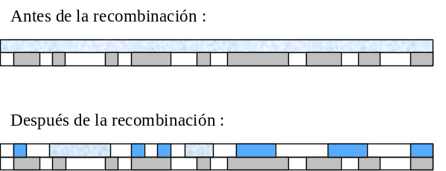 | Figura 11. Representación esquemática de la materia no-bariónica y la bariónica antes y después de la recombinación. Antes, la no-bariónica presenta inhomogeneidades a las que, sin embargo, la materia bariónica no se ve atraída debido a la presión de la radiación que se lo impide. Después, cuando radiación y bariones quedan desacoplados, los bariones se ven atraídos por las inhomogeneidades de materia oscura, se concentran sobre ellas y empiezan a colapsar si tienen masa suficiente (recordemos también que materia no-bariónica y materia bariónica no colisionan).

Recapitulemos. (1) Antes de la recombinación: Los bariones son atraídos por inhomogeneidades de materia oscura, pero no pueden colapsar dada su intensa interacción con los fotones a través de los electrones. (2) Después de la recombinación: Los bariones son atraídos por inhomogeneidades de materia oscura (que ahora denominaremos halos) y colapsan, ya que los fotones viajan libres (en su viaje los fotones han de vencer, o dejarse llevar, primero, por la gravitación de los grumos de materia oscura).

Para determinar mejor las condiciones de partida debemos preguntarnos por la forma y cantidad de esos grumos de materia oscura. La respuesta es que había inhomogeneidades de todos los tipos, grandes y pequeñas, pero, que había mayor cantidad de pequeñas que de grandes. A menor tamaño, mayor cantidad, grosso modo. La cantidad de inhomogeneidades por cada tamaño posible se denomina ‘espectro de potencia’. Ya hemos mencionado que no vamos a entrar en el origen de las inhomogeneidades y precisamente éste es otro aspecto de ello, ya que el especto de potencia es algo que procede de antes de la recombinación. El espectro de potencia lo tomaremos por tanto como dato inicial a nuestras consideraciones y sin explicación.

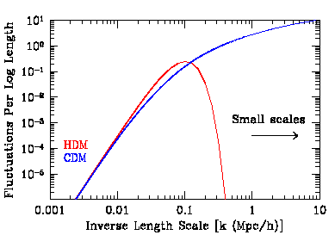 | Figura 12. El espectro de potencia. La línea roja no nos interesa porque representa un modelo cosmológico descartado hoy. La línea azul nos dice la cantidad de ‘grumos’ de una escala determinada que existían por unidad de volumen. La mayor cantidad de grumos corresponde con escalas muy pequeñas (nótese que el eje horizontal representa un inverso de distancia).

El hecho de la existencia de estructuras pequeñas de materia oscura, justificado por el espectro de potencia, permitirá a los bariones colapsar rápido atraídos por ellas. Pero, en cualquier caso, el mínimo tamaño para los bariones para colapsar concentrándose sobre un halo será el determinado por la masa de Jeans (como los actuales cúmulos globulares, de unas 100.000 masas solares). Si el halo atrae a menor cantidad de bariones que los necesarios para la masa de Jeans se concentrará una nube bariónica que colapsará. Nubes de mayor masa se verán atraídas por halos mayores, aunque su número será ya mucho menor. Además, las nubes de menor masa colapsarán antes, al ser menores.

Esto va a dar lugar a un proceso que se conoce como formación jerárquica de estructuras. Primero se formarán las estructuras bariónicas del tamaño de cúmulos globulares, las cuales se irán uniendo las unas a las otras para ir formando estructuras mayores hasta las galaxias, y, más tarde, los cúmulos galácticos.

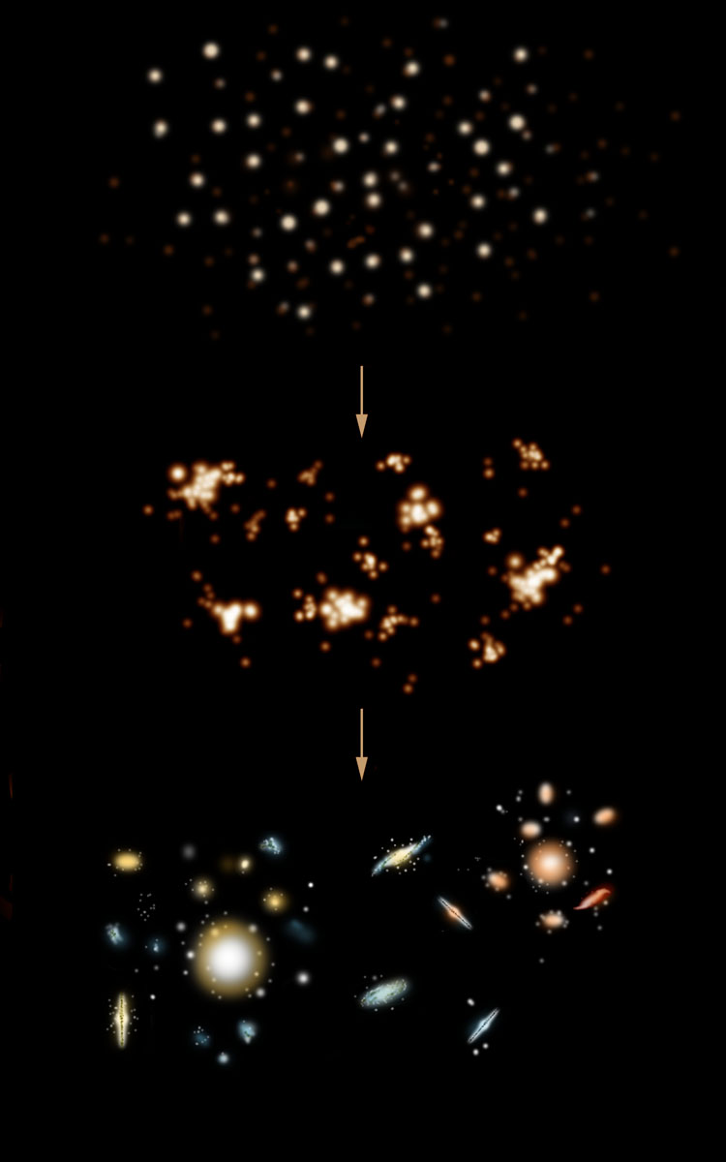 | Figura 13. Formación jerárquica de estructuras. Primero se formaron estructuras pequeñas que fueron uniéndose para dar lugar a las galaxias actuales.

Importante es notar lo siguiente: Halos de materia oscura existirán también con masas menores a 100.000 masas solares. Recordemos que (1) El espectro de potencia que hemos tomado como dado predice la existencia de gran cantidad de inhomogeneidades pequeñas. (2) Lo de la masa de Jeans no vale para la materia oscura. Juntando elementos obtenemos el siguiente cuadro: Mientras la materia oscura existe en halos de tamaños variados, empezando por una gran cantidad de halos pequeños hasta una cantidad menor de grandes, los bariones entran en escena en grumos de masa igual o mayor que la masa de Jeans y atraídos por los halos correspondientes de materia oscura (aquellos algo mayores).

La historia que sigue a partir de ahora será una historia de uniones entre los halos de materia oscura, aquellos que no contienen bariones y también aquellos que contienen bariones, formando estructuras cada vez mayores de acuerdo con el modelo de formación jerárquica. Tiene, por tanto, dos vertientes esta historia. La primera; la unión de halos oscuros sobre los que no se abalanzan bariones, o, digamos, no se abalanzó una cantidad suficiente de bariones (era, por tanto, una cantidad menor que la masa de Jeans). La segunda; la unión de halos oscuros sobre los que se abalanzan bariones, o, digamos, se abalanzan una cantidad suficiente de bariones (era, por tanto, una cantidad mayor que la masa de Jeans).

La primera vertiente la dejaremos de lado por el momento. Importante es notar que el modelo de formación galáctica que estamos describiendo predice la existencia de una cantidad considerable de halos oscuros con poca materia bariónica. La primera vertiente la investigaremos a continuación. Nos encontramos a un desplazamiento al rojo menor que 1000 y mayor que 100, más o menos.

Cuando los bariones en un halo de materia oscura colapsan su densidad aumenta y aumenta por tanto también su temperatura: A mayor densidad mayor agitación térmica al disminuir el volumen en el que se encuentra el gas y donde tienen lugar los choques. Además, el colapso es un proceso violento a grandes velocidades que genera ondas de choque, igual que las que producen los aviones supersónicos al romper la barrera del sonido, desde el centro hacia las afueras del halo. El paso de la onda de choque da energía a los bariones en su camino, calentándolos adicionalmente. El aumento de agitación térmica es sinónimo de aumento de presión (como en una olla a presión). Las condiciones que determinan la masa de Jeans se modifican y los bariones ya no tienen por qué colapsar, o, por lo menos, no tienen por qué hacerlo con tanta facilidad, al ser su presión mayor.

Entonces qué ¿colapsan o no colapsan? Depende. Si los bariones pueden perder energía más rápido de lo que son calentados, entonces su presión disminuirá y podrán colapsar eficientemente. Es decir, la característica básica de los bariones en colapso resulta ser su capacidad de perder energía (la característica básica de aquellos que de hecho pueden colapsar). Es una característica tan fundamental que todo el proceso de formación galáctica viene reconocido por el nombre de ‘colapso disipativo’. El término ‘disipativo’ refiere a la capacidad de disipar o perder energía en forma de emisión de radiación electromagnética (fotones).

La capacidad de los bariones para perder energía viene dada los mecanismos que hemos descrito arriba y depende esencialmente de su densidad. Recordemos especialmente el caso de la emisión de un fotón tras una colisión suficientemente fuerte entre dos átomos. Este proceso es de hecho muy importante en lo referente a pérdida de energía durante el colapso.

También habrá fuentes de las que tomen energía calentándose, aunque netamente los bariones no se calienten o acaben enfriándose. Las fuentes de las cuales los bariones pueden adquirir energía y calentarse serán las fuentes de luz (estrellas), los efectos de supernovas (explosiones de estrellas muy masivas), las ondas de choque durante el colapso y la gravitación que los colapsa y aumenta su densidad. Estos dos últimos fenómenos lo hemos considerado ya, mientras estamos todavía en 100 < z < 1000. Los demás, los mencionaremos algo mas tarde (todavía no hemos hablado de cómo y cuando empieza la formación estelar, que será a desplazamientos al rojo más bajos).

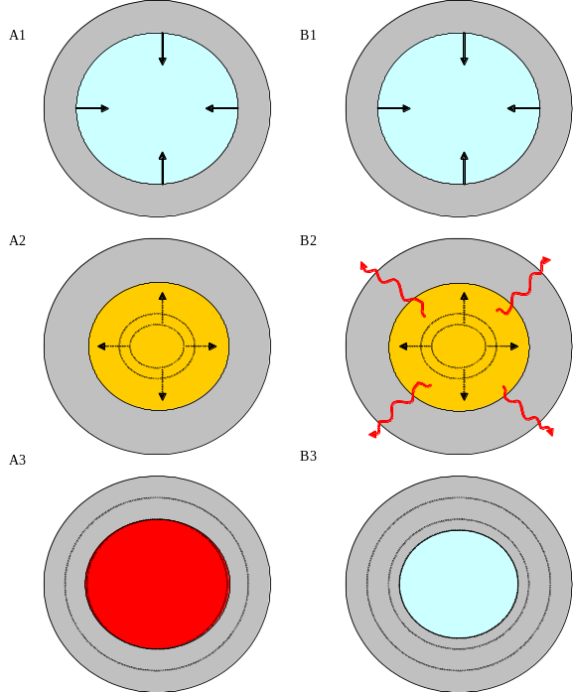 |  | Figura 14. Dos secuencias de colapso A y B (en dos columnas y de arriba abajo). A1 y B1: En un halo oscuro (gris) los bariones (azul) empiezan a colapsar al ser su masa mayor que la de Jeans. A2 y B2: La compresión y aumento de densidad, así como las ondas de choque calientan los bariones (color naranja). La densidad y los procesos en A2 no son suficientes como para disipar eficientemente, mientras que en B2 hay una emisión electromagnética disipación eficiente. A3: Los bariones no han disipado y no ha habido colapso. B3: Disipación (color azul) y colapso efectivo.

De estas condiciones va a aparecer otra masa característica para la formación de estructuras colapsadas. Mientras la masa de Jeans nos daba una cota mínima de masa por debajo de la cual el colapso era imposible, ya que la presión actuando contra el colapso era mayor que la gravitación generada por masas menores, ahora obtenemos una cota máxima para el colapso, ya que a mayor masa del halo mayor gravitación la que tira de los bariones colapsándolos más violentamente y, por tanto, concentrándolos más y aumentando más su densidad, así como generando mayores ondas de choque que dan lugar a mayor calentamiento. Esta escala resulta ser del orden de una galaxia espiral típica como las que observamos hoy. Notemos que esto no dice nada todavía sobre lo que observamos hoy, ya que nos encontramos describiendo fenómenos a desplazamientos al rojo altos (100 < z < 1000) y las estructuras que se forman van a tener delante de si un futuro de uniones para formar estructuras mayores.

Si uno extrapola este proceso hasta épocas recientes, entrando a desplazamientos al rojo menores que 30, se encuentra con un problema: Aquellas estructuras que presentan las condiciones necesarias para colapsar, lo hacen de forma demasiado eficiente y rápida. El resultado: Un bloque de bariones colapsado, demasiado frío y denso, en el centro del halo. Por otro lado la extrema eficiencia lleva a que prácticamente todos los bariones del universo acaben colapsando. La realidad es bien distinta: Gran parte de los bariones del universo no se encuentran en las galaxias, sino que están en forma de gas en los cúmulos galácticos alrededor de las galaxias y también fuera de ellos en grandes nubes de gas. Las observaciones nos indican, por tanto, que la formación galáctica no fue tan eficiente, dejándose muchos bariones sin colapsar.

Pero todavía no hemos hablado de las otras fuentes de energía que calientan los bariones: Los fotones emitidos por las estrellas y los efectos de las supernovas (ondas de choque y vientos estelares). Tampoco sabemos todavía cuando podemos considerar la acción de las estrellas ya que no hemos tratado la pregunta de cuándo se forman las primeras estrellas. Es de esperar que estos fenómenos vayan a proporcionar la energía necesaria para solucionar este problema de enfriamiento. El problema es que la actividad estelar (su emisión y las supernovas) son aspectos muy difíciles de tratar en simulaciones computerizadas y es precisamente con simulaciones computerizadas como se han obtenido la mayoría de los resultados relevantes. Los modelos simples que o bien no tratan la actividad estelar o bien lo hacen de forma muy simplificada, dan lugar al problema del enfriamiento.

Las primeras estrellas comienzan a aparecer en z = 30. Antes de esto, los bariones han colapsado y durante este proceso han ido adquiriendo giro formado un disco (como cuando los patinadores sobre hielo giran con los brazos abiertos y, al cerrarlos, adquieren mayor velocidad de giro). La nube puede presentar inhomogeneidades y falta de isotropía, de forma que de lugar a un colapso no perfectamente simétrico. Lo curioso sería lo contrario: Una nube de tamaño colosal, de más de 100.000 masas solares, estirada aquí y allá por la gravitación de otras nubes, de halos oscuros, perfectamente homogénea e isótropa en el espacio. Bien. Cuando una nube de bariones colapsa lo hace perdiendo energía en forma de emisión electromagnética. La compresión con aumento de la densidad y sin aumento de temperatura (al haber pérdida eficiente de energía) hacen descender la masa de Jeans, con lo cual, la nube puede empezar a fragmentarse si presenta inhomogeneidades. Para que las inhomogeneidades sean fragmentos, éstas deberán tener una masa mayor a la nueva masa de Jeans. La fragmentación de la nube sigue mientras sus fragmentos son capaces de disipar y colapsar. Al cabo del tiempo y debido a los sucesivos colapsos, el fragmento es ya tan denso que se ha vuelto opaco a la radiación electromagnética y esta no puede escapar asegurando la pérdida de energía, la masa de Jeans deja de disminuir y el fragmento está condenado a incrementar su temperatura hasta iniciar la fusión atómica y convertirse en una estrella.

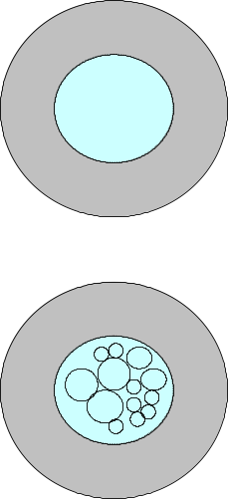 | Figura 15. Fragmentación de una nube de bariones. Una vez los bariones han caído atraídos por un halo oscuro y quedan ligados a él, la (o las) nube(s) de bariones que han caído sobre él colapsa(n) disipando energía, lo cual lleva a su fragmentación. La fragmentación sigue hasta la incapacidad de ) disipar energía debido a la alta densidad por el colapso sucesivo, dando lugar a la formación estelar.

A partir de este momento, los primeros objetos ligados gravitacionalmente con un disco en rotación con producción estelar tienen un nombre: Protogalaxias. Algunas protogalaxias han sido observadas hoy ya por el Telescopio Espacial Hubble, a desplazamientos al rojo 6 ó 7. Estos objetos no son todavía las galaxias que observamos y están inmersos en el proceso de formación jerárquica de estructuras: Sus colisiones darán lugar a las galaxias tales como la Vía Láctea.

La formación estelar ha de jugar un papel fundamental en la consiguiente evolución galáctica. La emisión electromagnética, las supernovas y los vientos estelares calientan los bariones circundantes impidiendo su colapso en un bloque frío y denso en el centro del disco galáctico. Los bariones circundantes son sobre todo aquellos del medio interestelar que todavía no han colapsado en forma de estrellas, pero probablemente la formación estelar influya incluso sobre los bariones que no entrar a formar parte del colapso y quedan fuera de las galaxias. Al este efecto se lo denomina ‘retroalimentación’ (feedback): Los bariones que colapsan suficientemente dan lugar a estrellas, las cuales actúan a su vez en contra del colapso. La galaxia aparece como un equilibrio sutil entre el colapso disipativo y los procesos de retroalimentación en el marco de uniones durante la formación jerárquica de estructuras.

Conclusión

Llegados a este punto nuestro periplo acaba. Notemos qué es lo que hemos descrito aquí, que con los términos adecuados puede describirse en cuatro líneas: Las inhomogeneidades antes de la recombinación, producidas por la materia oscura, dan lugar a la aparición de gran cantidad de halos oscuros que entran en un proceso de formación jerárquica de estructuras. Sobre parte de estos halos se abalanzarán bariones tras la recombinación, que entrarán en un proceso de colapso disipativo. Junto con las uniones jerárquicas, esto irá dando lugar a la formación galáctica y la aparición de la primera formación estelar. Ésta jugará un papel esencial en la morfología de las galaxias.

Pero notemos también qué no hemos descrito, ya que tras esta sencillez en la descripción se esconde una enorme complejidad en los procesos físicos y en la variedad: La aparición de distintos tipos y formas de galaxias (espirales, elípticas, irregulares, etc.), la aparición de distintas partes de una galaxia (una galaxia espiral con disco con brazos, núcleo y sus cúmulos globulares, etc.), los cuásares, la formación de agujeros negros centrales, la aparición de starbursts (galaxias con producción estelar intensísima), el papel de los bariones no colapsados y su interacción con las galaxias, etc., etc. Todos aspectos fascinantes con explicaciones brillantes en el marco del modelo cosmológico actual, aunque también con lagunas, que emergen todas enmarcadas en las líneas generales explicadas en este artículo.

Con esta base sirva esto como invitación para el interesado a profundizar en este tema e informarse sobre alguno de esos aspectos no tratados, ya que en el universo la unidad es la variedad, y la variedad en la unidad es la ley suprema.

alshain, 3 de mayo del 2005.

El interesado puede visitar mi calculadora cosmológica en español en: http://www.geocities.com/alschairn/cc.htm

